Medlemsavgiften för år 2022
För spelare med arbete:500 kr
Spelare som studerar eller är arbetslösa: 300kr.
Medlemskapen skall betalas senast 1maj 2022.
Alla andra som vill vara medlemmar i Bosniska SK kan betala enligt nedan, viktigt vid inbetalning att man skriver vem betalningen gäller.
Medlemsavgiften är 150 kr., för Pensionärer/Arbetslösa 100 kr.
Familjemedlemskap, det innebär följande:
För två eller flera familjemedlemmar på samma folkbokföringsadress betalar 300 kr.
Medlemsavgiften kan betalas till vår kassör Vasif Foric, Esad Colakovic eller direkt till bankgiro, plusgiro eller via swish.
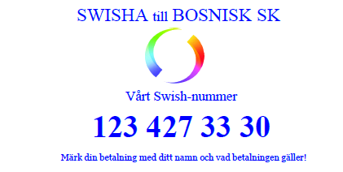
Bankgiro: 5684–0150
Plusgiro: 425695–4

Har ni frågor om medlemskap eller någonting annat är ni välkomna att kontakta oss:
Bsk.vasteras@hotmail.com

